**TUGAS PENGKODEAN DAN PEMORGRAMAN**

**DATASET PERDAGANGAN**

Disusun untuk memenuhi salah satu tugas mata kuliah Pengkodean dan Pemrograman

Dosen Pengampu : Dr. Totok Dewayanto, S.E.,M.Si.,Akt.



Disusun Oleh :

Nama : Rahma Dhita Auliya

NIM : 12030123140278

Mata Kuliah : Pengkodean dan Pemrograman

Kelas : F

**PROGRAM STUDI AKUNTANSI**

**FAKULTAS EKONOMIKA DAN BISNIS**

**UNIVERSITAS DIPONEGORO**

**2025**

Kirim prompt berikut melalui Grok AI

**Buat dataset perdagangan yang di dalamnya terdapat tiga tabel: tabel produksi, tabel persediaan, dan tabel penjualan. Tabel dalam bentuk CSV. Penjelasan lengkap dengan struktur tabelnya. Tabel bisa downloadable (bisa diunduh).**

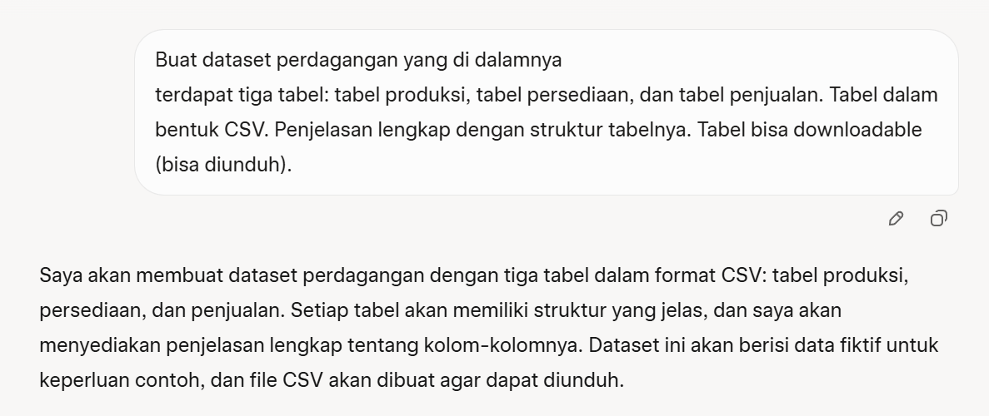

Download file CSV dan simpan di folder

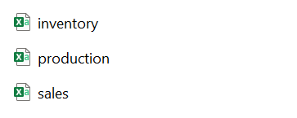

**File CSV**

**Inventory**

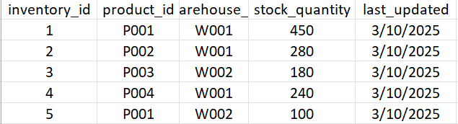

**Production**

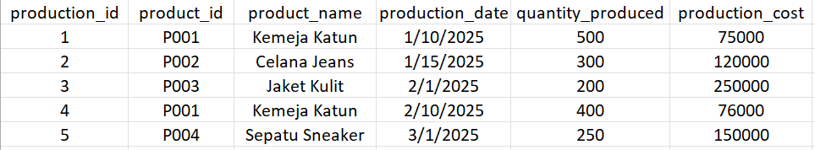

**Sales**

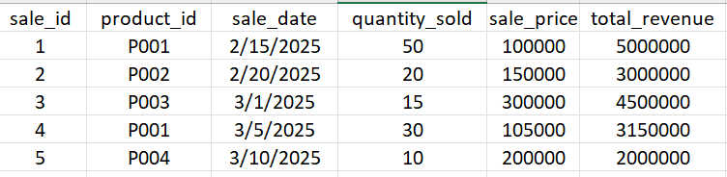

Masuk ke Google Colab, lalu klik Gemini, serta upload ketiga file CSV sebelumnya menggunakan instruksi seperti berikut:

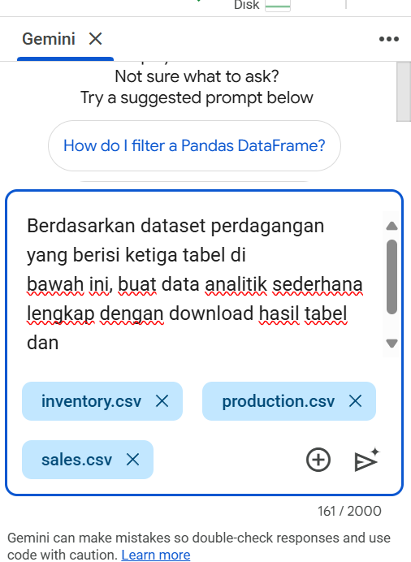

Klik execute plan untuk melihat hasil visualisasi



Download gambarnya

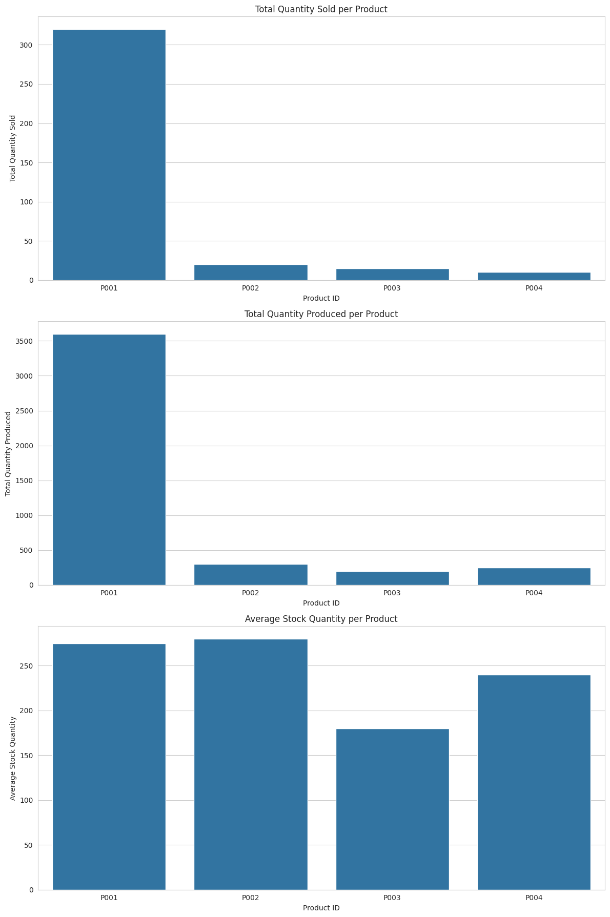

Analisis

1. **P001**:
   * **Produksi vs Penjualan**: Produksi sangat tinggi (~3500 unit) dibandingkan penjualan (~300 unit), menunjukkan kapasitas produksi besar namun penjualan yang relatif rendah.
   * **Stok Rata-rata**: Rata-rata stok (~250 unit) kecil dibandingkan produksi, mengindikasikan sebagian besar stok mungkin didistribusikan atau belum tercatat sebagai penjualan.
   * **Tren**: Potensi overproduksi atau distribusi lambat, dengan stok yang dikelola tetap stabil di sekitar 250 unit rata-rata.
2. **P002**:
   * **Produksi vs Penjualan**: Produksi (~500 unit) jauh melebihi penjualan (~50 unit), menunjukkan efisiensi produksi yang baik dengan penjualan terbatas.
   * **Stok Rata-rata**: Rata-rata stok (~250 unit) mendekati setengah dari produksi, menunjukkan pengelolaan stok yang seimbang.
   * **Tren**: Stok tampak cukup terjaga, dengan ruang untuk peningkatan penjualan tanpa risiko kekurangan stok.
3. **P003**:
   * **Produksi vs Penjualan**: Mirip dengan P002, produksi (~500 unit) jauh lebih tinggi daripada penjualan (~50 unit).
   * **Stok Rata-rata**: Rata-rata stok (~150 unit) lebih rendah, menunjukkan permintaan yang mungkin lebih tinggi atau pengelolaan stok yang lebih ketat.
   * **Tren**: Risiko kekurangan stok jika permintaan meningkat, mengingat stok rata-rata terendah di antara produk lain.
4. **P004**:
   * **Produksi vs Penjualan**: Produksi (~500 unit) jauh melampaui penjualan (~50 unit), serupa dengan P002 dan P003.
   * **Stok Rata-rata**: Rata-rata stok (~250 unit) menunjukkan pengelolaan yang konsisten dengan P001 dan P002.
   * **Tren**: Stok stabil, dengan potensi untuk mendukung penjualan tambahan tanpa tekanan besar.

**Perbandingan dan Tren Keseluruhan**

* **Dominasi P001**: P001 menonjol dengan produksi besar (~3500 unit) dan penjualan tertinggi (~300 unit), tetapi rata-rata stoknya (250 unit) kecil dibandingkan produksi, menunjukkan distribusi yang signifikan atau ketidaksesuaian data.
* **Konsistensi P002, P003, P004**: Ketiga produk ini memiliki pola produksi serupa (~500 unit) dan penjualan rendah (~50 unit), dengan variasi stok rata-rata (250, 150, 250 unit) yang mencerminkan strategi pengelolaan berbeda.
* **Waktu Relevan**: Data ini mencerminkan keadaan hingga 10 Maret 2025. Dengan hari ini 9 Juni 2025, stok aktual mungkin telah berubah karena penjualan atau distribusi tambahan selama tiga bulan terakhir.

**Kesimpulan**

* **Poin Utama**: P001 menunjukkan potensi overproduksi dengan stok rata-rata rendah, sementara P003 berisiko kekurangan stok karena rata-rata stok terendah. P002 dan P004 memiliki pengelolaan stok yang lebih seimbang.
* **Rekomendasi**: Tingkatkan penjualan atau distribusi untuk P001 untuk mengurangi stok berlebih. Pantau P003 untuk memastikan stok tidak habis, dan periksa data terbaru setelah 10 Maret 2025 untuk evaluasi terkini.

Untuk membandingkan hasilnya dengan Grok, upload ketiga file CSV di Grok lalu masukkan instruksi yang sama seperti berikut:

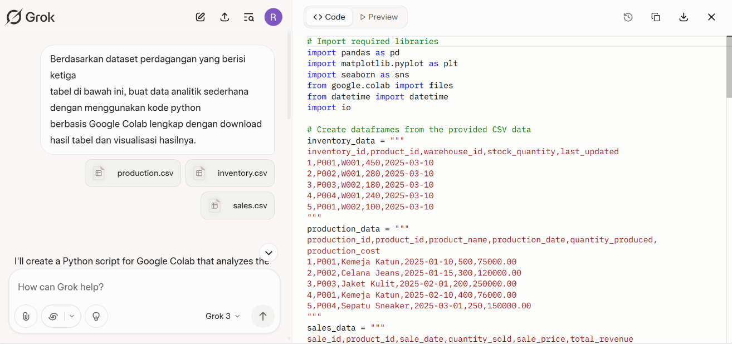

Copy Paste kode Python dari Grok AI ke Google Colab

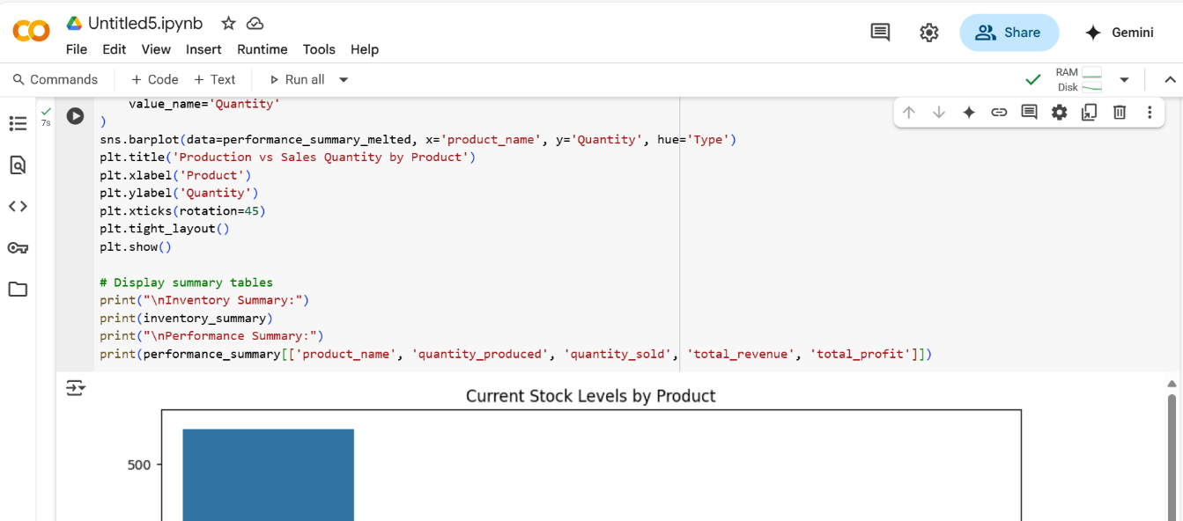

Hasil gambar visualisasi

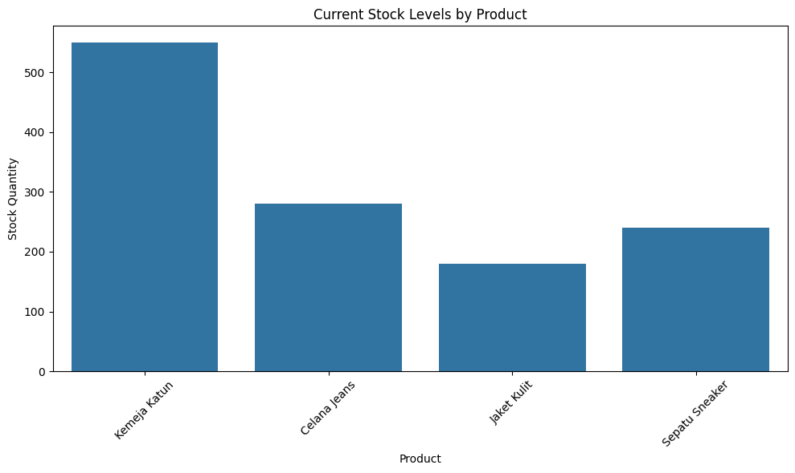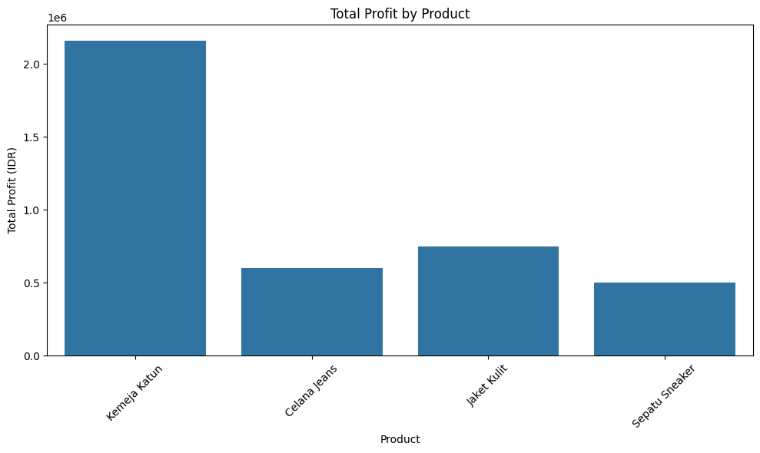

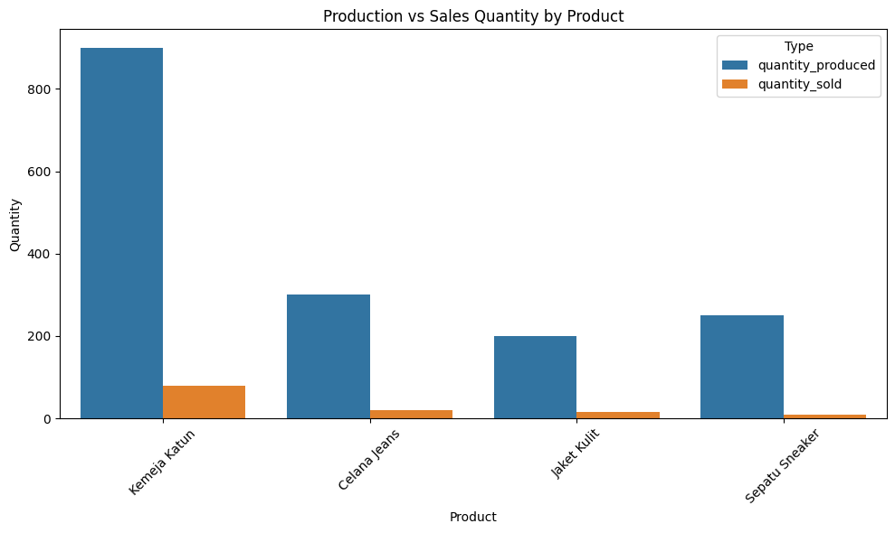

Analisis

Gambar tersebut menunjukkan tiga grafik batang yang menggambarkan data untuk empat produk: Kemeja Katun, Celana Jeans, Jaket Kain, dan Sepatu Sneaker.

1. **Current Stock Levels by Product**:
   * Kemeja Katun memiliki stok tertinggi (sekitar 500 unit).
   * Celana Jeans dan Sepatu Sneaker memiliki stok sekitar 300 unit.
   * Jaket Kain memiliki stok terendah (sekitar 200 unit).
2. **Total Profit by Product**:
   * Kemeja Katun memiliki keuntungan tertinggi (sekitar 2 juta IDR).
   * Celana Jeans, Jaket Kain, dan Sepatu Sneaker memiliki keuntungan lebih rendah dan relatif seimbang (sekitar 0.5-0.7 juta IDR).
3. **Production vs Sales Quantity by Product**:
   * Kemeja Katun memiliki produksi tertinggi (sekitar 800 unit) dengan penjualan sekitar 100 unit, menunjukkan stok yang belum terjual cukup banyak.
   * Celana Jeans, Jaket Kain, dan Sepatu Sneaker memiliki produksi sekitar 200-300 unit dengan penjualan sangat rendah (kurang dari 50 unit), menunjukkan tingkat penjualan yang lambat dibandingkan produksi.

Kemeja Katun menonjol dengan stok, produksi, dan keuntungan tertinggi, namun penjualannya relatif rendah dibandingkan produksi. Produk lain memiliki stok dan produksi lebih rendah, dengan penjualan yang minim, yang mungkin menunjukkan permintaan pasar yang terbatas atau masalah distribusi.